проект

О внесении изменений в Правила землепользования и застройки муниципального образования «Каенлинское сельское поселение»

В соответствии со статьей 33 Градостроительного кодекса Российской Федерации, Уставом Нижнекамского муниципального района Совет Нижнекамского муниципального района

РЕШАЕТ:

1. Внести изменения в графическую часть Правил землепользования и застройки муниципального образования «Каенлинское сельское поселение», утвержденных Советом муниципального образования «Каенлинское сельское поселение Нижнекамского муниципального района от 5 марта 2013 года № 10 по установлению территориальной зоны специального назначения СН-1 для размещения кладбищ на территории Каенлинского сельского поселения (приложение).

2. Опубликовать настоящее решение в печатных изданиях средств массовой информации, на официальных сайтах Нижнекамского муниципального района и Каенлинского сельского поселения.

3. Разместить Правила землепользования и застройки муниципального образования «Каенлинское сельское поселение» с внесенными изменениями в Федеральной государственной информационной системе территориального планирования Российской Федерации (ФГИС ТП РФ) и на официальном сайте Нижнекамского муниципального района.

4. Контроль за исполнением настоящего решения возложить на постоянную комиссию по строительству, землеустройству, жилищно-коммунальному хозяйству и транспорту.

А.Р. Метшин

Приложение к решению Совета

Нижнекамского муниципального района

№__от «__» января 2020 года

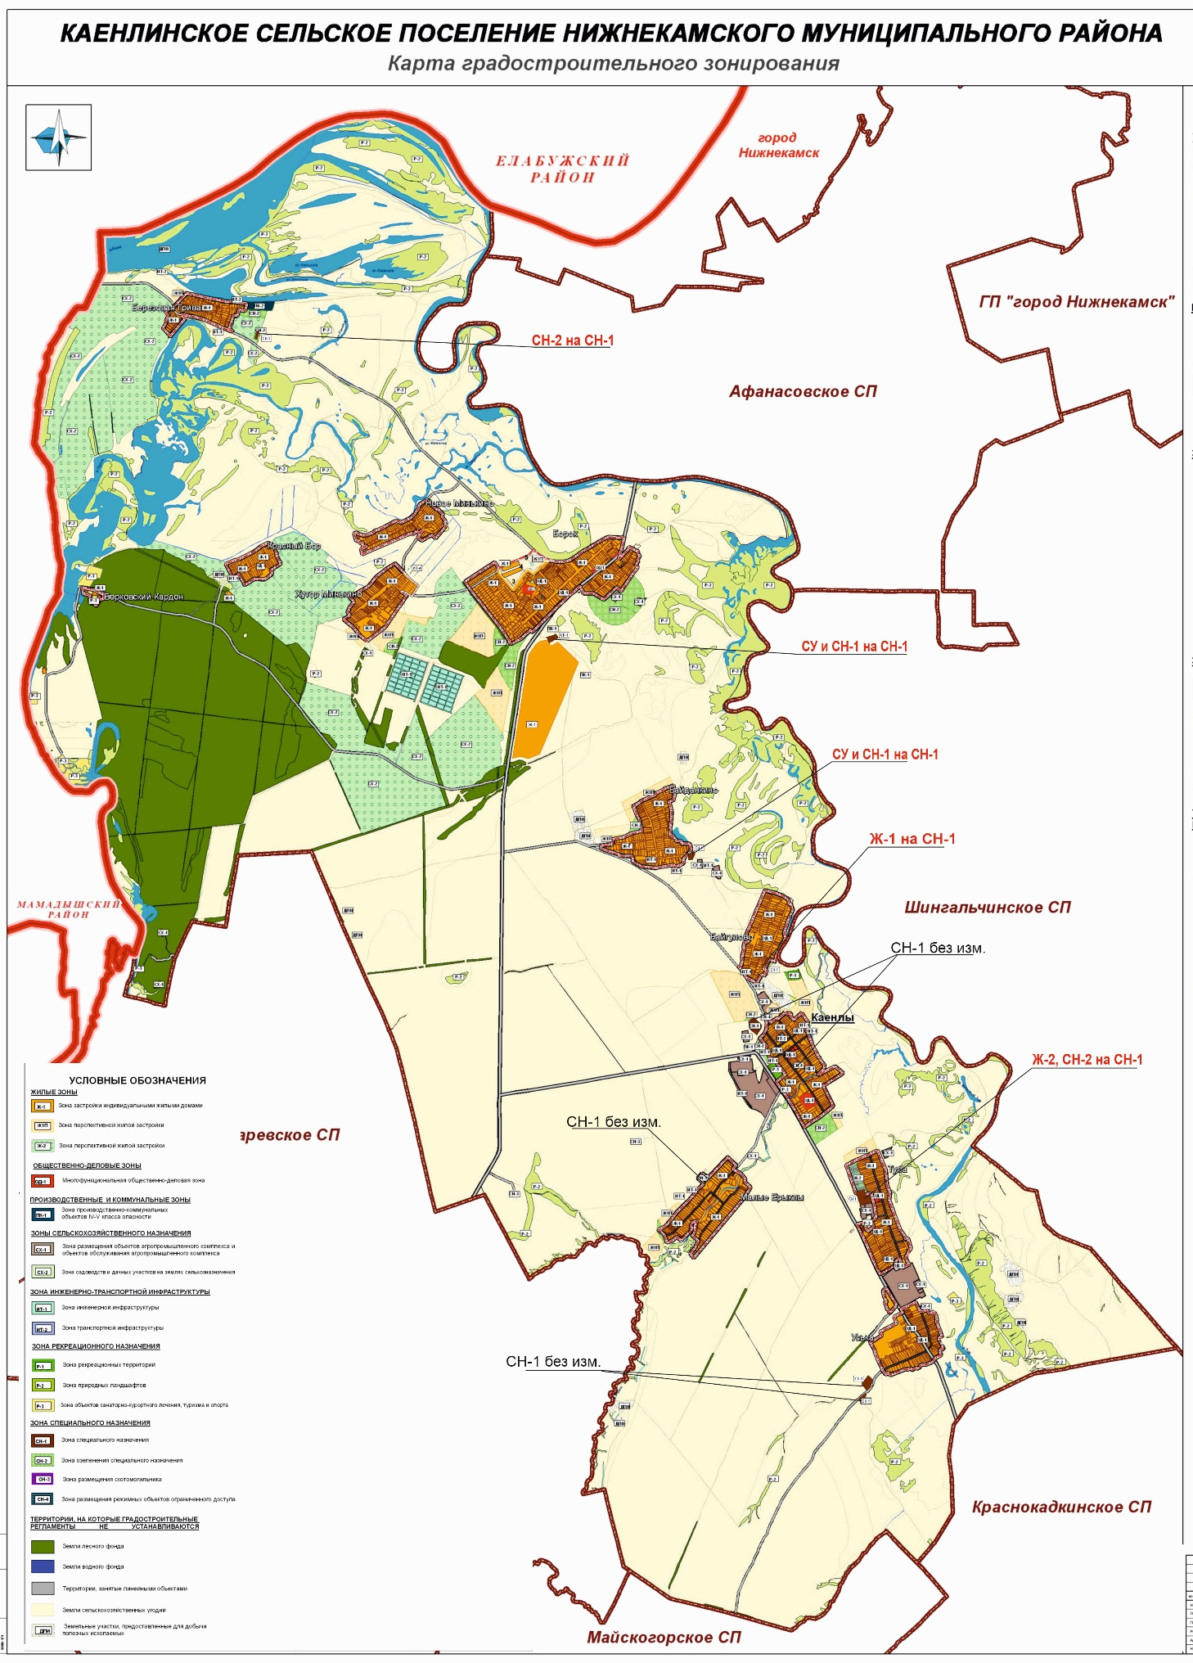

Заместитель Главы Нижнекамского

муниципального района Э.Р.Долотказина